识别空白页引入件袋系统

1.下载远程库YH_JNI项目,功能包括识别空白页，去除黑块，矫正图片角度，去除黑线等

地址：http://192.168.1.246:8080/scm/git/yh_jni

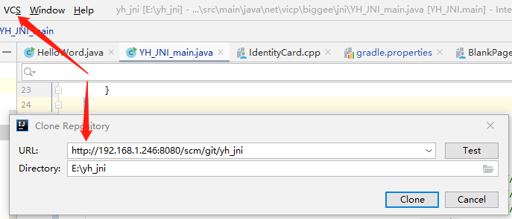

2.修改gradle.properties配置文件

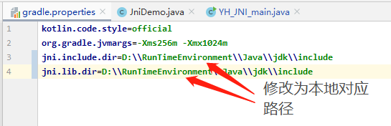

3.gradle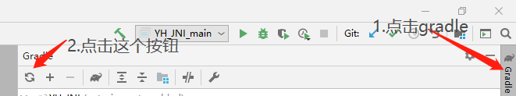

4.前往Visual Studio 官网

<https://visualstudio.microsoft.com/zh-hans/vs/>

选择第一项



5.下载完成，点击准备

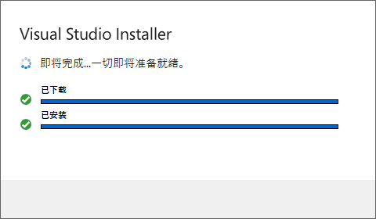

6.选择安装项



7.安装完成

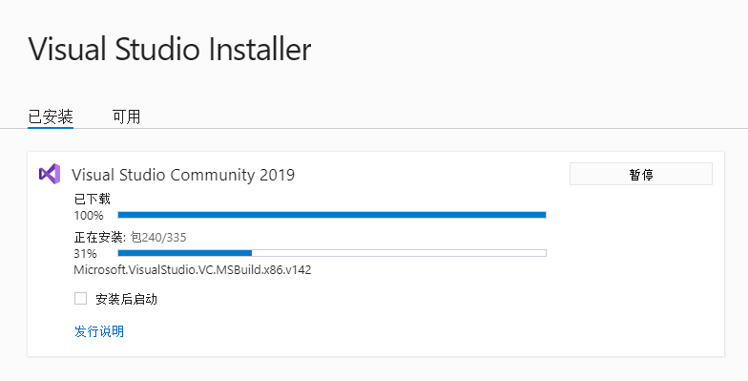

8.重启电脑



9.重新打开项目

运行**package** net.vicp.biggee.jni.YH_JNI_main进行测试，结果出现

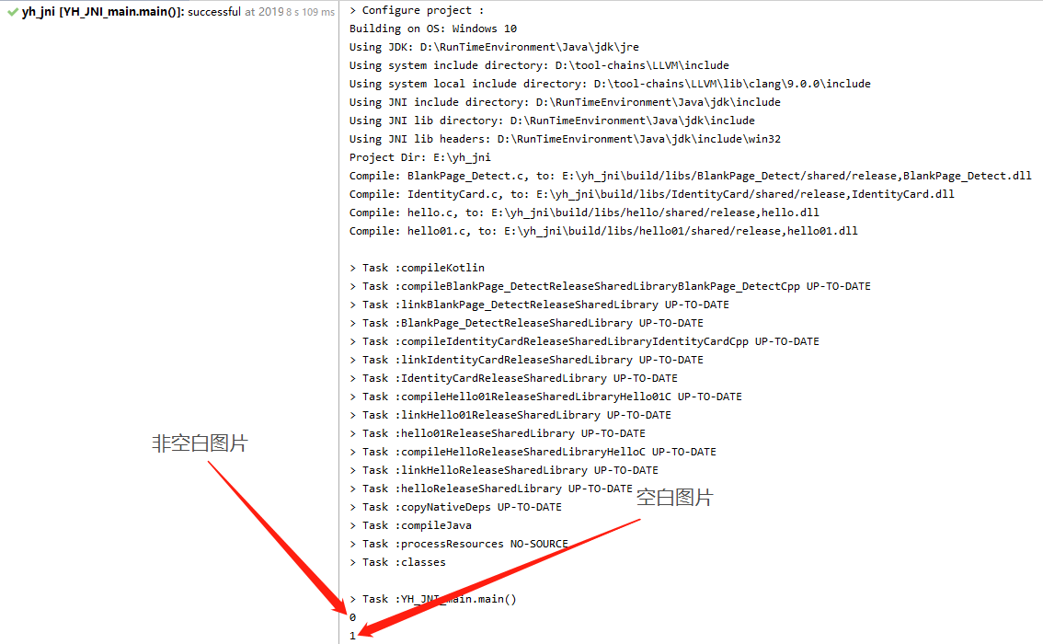

通过gradle将项目打成jar包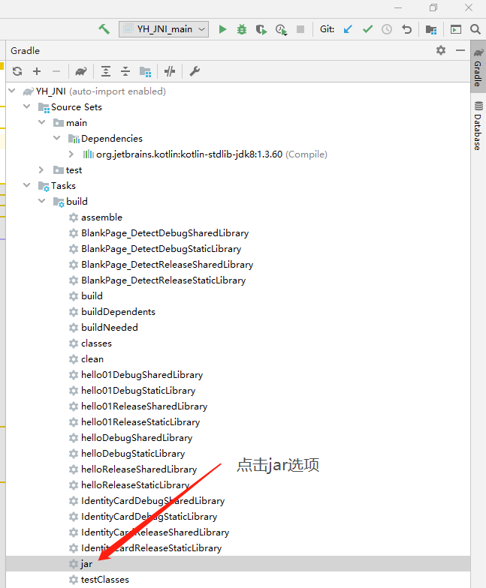

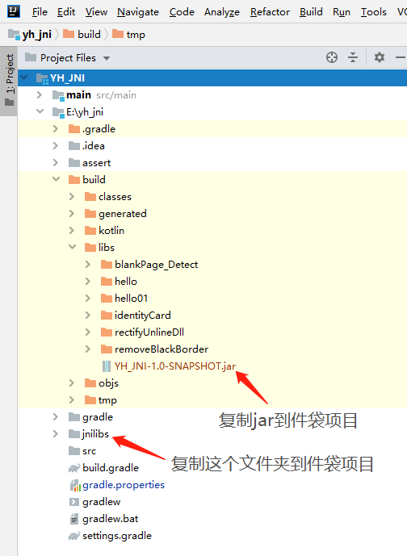

10.放在件袋项目中

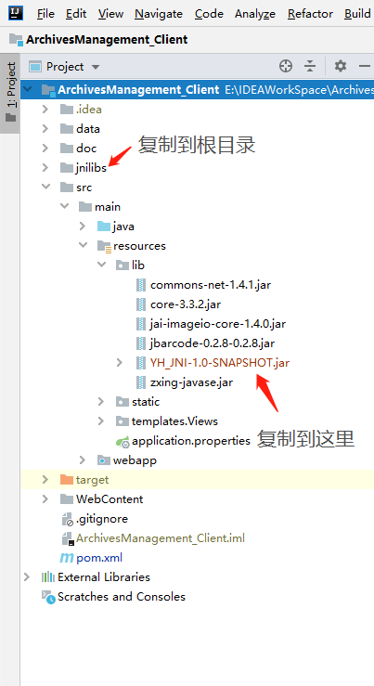

11.配置maven，引用静态jar文件

<**dependency**>  
 <**groupId**>YHJNI</**groupId**>  
 <**artifactId**>YHJNI-sdk</**artifactId**>  
 <**version**>0.0.1-SNAPSHOT</**version**>  
 <**scope**>system</**scope**>  
<**systemPath**>${project.basedir}/src/main/resources/lib/YH_JNI-1.0-SNAPSHOT.jar</**systemPath**>  
</**dependency**>

在org.springframework.boot所在的plugin下的 <**configuration**>内添加一句

<**includeSystemScope**>true</**includeSystemScope**>  
在我当前项目内配置完成效果为：

<**plugin**>  
 <**groupId**>org.springframework.boot</**groupId**>  
 <**artifactId**>spring-boot-maven-plugin</**artifactId**>  
 <**configuration**>  
 <**mainClass**>com.Application</**mainClass**>  
 <**fork**>true</**fork**>  
 <**includeSystemScope**>true</**includeSystemScope**>  
</**configuration**>  
 </**plugin**>

参考于<https://blog.csdn.net/yangchuanan/article/details/83615305>

12.测试使用